

BÁO CÁO ĐỒ ÁN CHUYÊN MÔN
ĐỀ TÀI
Hệ Thống Web Quản Lý Và Bán Gấu Bông

Giảng viên hướng dẫn: | Th.S Trịnh Văn Chung
Sinh viên thực hiện: | Nguyễn Huy Thông
Mã sinh viên: | 231090102
Lớp: | K23CNT2
Khóa: | K23

Mục lục
DANH MỤC CÁC TỪ VIẾT TẮT VÀ THUẬT NGỮ 5
CHƯƠNG 1: NGHIÊN CỨU CƠ SỞ LÝ THUYẾT 7
1.1. Tổng quan về lập trình thiết kế website 7
1.1.1. Giới thiệu về HTML 7
1.1.2. Giới thiệu về CSS3 7
1.1.3. Tổng quan về ngôn ngữ lập trình JavaScript 7
1.1.4. Template Engine Thymeleaf 8
1.2. Tổng quan về hệ quản trị cơ sở dữ liệu MySQL 8
1.2.1. Giới thiệu về MySQL 8
1.2.2. Ưu điểm của MySQL 8
1.2.3. Nhược điểm của MySQL 8
1.3. Tổng quan về lập trình phía máy chủ 9
1.3.1. Giới thiệu nền tảng Java 9
1.3.2. Giới thiệu Spring Boot Framework 9
1.3.3. Mô hình kiến trúc MVC trong Spring Boot 9
1.4.Tổng quan về ngôn ngữ lập trình phía máy chủ 9
CHƯƠNG 2: TỔNG QUAN VỀ ĐỀ TÀI 10
2.1. Đặt vấn đề 10
2.2. Hệ thống hiện tại 10
2.3. Hệ thống đề xuất 10
2.4. Giới hạn của hệ thống 11
2.5. Yêu cầu về phần cứng và phần mềm 11
2.5.1. Yêu cầu đề nghị 11
CHƯƠNG 3: PHÂN TÍCH YÊU CẦU KHÁCH HÀNG VÀ THIẾT KẾ HỆ THỐNG 12
3.1. Người dùng của hệ thống 12
3.1.1. Khách vãng lai 12
3.1.2. Khách hàng (Thành viên) 12
3.1.3. Quản trị viên (Admin) 14
3.2. Chức năng của hệ thống 16
3.2.1. Chức năng dành cho khách hàng 16
3.2.2. Chức năng dành cho quản trị viên 16
3.3. System Designs (Thiết kế hệ thống) 17
3.3.1. Entity Relationship Diagram (ERD – Mô hình quan hệ thực thể) 17
3.4. Database Design (Thiết kế cơ sở dữ liệu) 19
3.5. Table Relationship Diagram (Mô hình quan hệ bảng) 20
3.6. Sơ đồ cấu trúc side 21
3.7. Algorithms (Giải thuật) 22
3.7.1. Giải thuật đăng ký 22
3.7.2. Giải thuật đăng nhập 22
3.7.3. Giải thuật đăng xuất 22
3.7.4. Giải thuật thêm sản phẩm vào giỏ hàng 22
3.7.5. Giải thuật đặt mua 22
3.7.6. Giải thuật tìm kiếm 23
CHƯƠNG 4: XÂY DỰNG HỆ THỐNG 24
4.1. Xây dựng phần mềm 24
4.1.1. Cấu trúc thư mục dự án 24
4.1.2. Mô tả các file mã nguồn chính 24
4.1.3. Xây dựng giao diện người dùng 27
4.2. Một số chức năng tiêu biểu 32
4.2.1. Theo dõi đơn hàng theo tài khoản 32
4.2.2. Hiển thị trạng thái đơn hàng 32
4.3. Đánh giá kết quả đạt được 32
CHƯƠNG 5: KẾT LUẬN VÀ HƯỚNG PHÁT TRIỂN 33
5.1. Kết luận 33
5.2. Hướng phát triển 33
TÀI LIỆU THAM KHẢO 34

DANH MỤC CÁC TỪ VIẾT TẮT VÀ THUẬT NGỮ
- Thuật Ngữ và Từ Viết Tắt Trong Cơ Sở Dữ Liệu
- DBMS: Database Management System – Hệ quản trị cơ sở dữ liệu.
- RDBMS: Relational Database Management System – Hệ quản trị cơ sở dữ liệu quan hệ.
- SQL: Structured Query Language – Ngôn ngữ truy vấn có cấu trúc.
- NoSQL: Not Only SQL – Cơ sở dữ liệu không phải quan hệ, ví dụ MongoDB.
- JOIN: Lệnh trong SQL dùng để kết nối các bảng trong cơ sở dữ liệu.
- Index: Một cấu trúc dữ liệu trong cơ sở dữ liệu giúp tăng tốc độ truy vấn.
- Các Từ Viết Tắt và Thuật Ngữ Cơ Bản
- MVC: Model-View-Controller – Kiến trúc phần mềm chia thành ba thành phần: Mô hình (Model), Giao diện người dùng (View), và Bộ điều khiển (Controller).
- Middleware: Là các lớp trung gian giúp bạn kiểm tra và xử lý yêu cầu HTTP trước khi gửi đến Controller. Ví dụ: kiểm tra xác thực người dùng, kiểm tra quyền truy cập.
- Route: Là các định tuyến HTTP trong Laravel, xác định các URL và các hành động mà ứng dụng sẽ thực hiện khi người dùng truy cập các URL đó.
- Request: Là đối tượng chứa thông tin về yêu cầu HTTP của người dùng, như phương thức (GET, POST), dữ liệu gửi lên, v.v.
- Response: Là đối tượng chứa thông tin về phản hồi của ứng dụng khi người dùng yêu cầu một tài nguyên nào đó.
- Controller: Là lớp giúp xử lý các logic của ứng dụng khi nhận được yêu cầu từ các route. Controllers phân tách logic xử lý khỏi views.
- Service Provider: Là các lớp trong Laravel giúp đăng ký các dịch vụ hoặc các phụ thuộc của ứng dụng trong container (IoC container )

DANH MỤC HÌNH ẢNH
Hình ảnh 1.1: Trang chủ (Frontend)
Hình ảnh 1.2: Trang chủ (Frontend)
Hình ảnh 1.3: Chi tiết sản phẩm
Hình ảnh 1.4: Giao diện giỏ hàng
Hình ảnh 1.5: Giao diện thanh toán
Hình ảnh 1.6: Giao diện tìm kiếm
Hình ảnh 2.1: Quản lí (Backend)
Hình ảnh 2.2: Giao diện quản lí Admin
Hình ảnh 2.2: Giao diện quản lí sản phẩm
Hình ảnh 2.3: Giao diện quản lí khách hàng
Hình ảnh 2.3: Giao diện quản lí và theo dõi đơn hàng
Hình ảnh 3.1: Giao diện theo dõi đơn hàng

CHƯƠNG 1: NGHIÊN CỨU CƠ SỞ LÝ THUYẾT

1.1. Tổng quan về lập trình thiết kế website
Lập trình thiết kế website là quá trình xây dựng các ứng dụng hoạt động trên môi trường Internet, cho phép người dùng tương tác thông qua trình duyệt web. Một website hiện đại thường được chia thành hai phần chính: giao diện phía người dùng (Front-end) và xử lý phía máy chủ (Back-end). Việc kết hợp hài hòa giữa hai phần này giúp hệ thống hoạt động ổn định, dễ sử dụng và đáp ứng tốt các yêu cầu của người dùng.

1.1.1. Giới thiệu về HTML
HTML (HyperText Markup Language) là ngôn ngữ đánh dấu siêu văn bản, được sử dụng để xây dựng cấu trúc cơ bản của một trang web. HTML cho phép định nghĩa các thành phần như tiêu đề, đoạn văn, hình ảnh, liên kết, biểu mẫu và bảng dữ liệu. Mỗi thành phần trong HTML được biểu diễn thông qua các thẻ (tag), giúp trình duyệt hiểu và hiển thị nội dung một cách chính xác. Trong đồ án này, HTML được sử dụng để xây dựng bố cục các trang như trang chủ, trang sản phẩm, trang đăng nhập và trang quản trị.

1.1.2. Giới thiệu về CSS3
CSS (Cascading Style Sheets) là ngôn ngữ dùng để định dạng và trình bày giao diện cho các trang HTML. CSS3 là phiên bản cải tiến, hỗ trợ nhiều tính năng mới như hiệu ứng chuyển động, bo góc, đổ bóng và thiết kế giao diện đáp ứng (Responsive Design). Việc sử dụng CSS3 giúp website có giao diện trực quan, thân thiện với người dùng và hiển thị tốt trên nhiều thiết bị khác nhau như máy tính, máy tính bảng và điện thoại di động.

1.1.3. Tổng quan về ngôn ngữ lập trình JavaScript
JavaScript là ngôn ngữ lập trình kịch bản được sử dụng chủ yếu để xử lý các hành vi tương tác phía trình duyệt. JavaScript cho phép website phản hồi nhanh các thao tác của người dùng như kiểm tra dữ liệu nhập, xử lý sự kiện click, thay đổi nội dung trang mà không cần tải lại trang. Trong hệ thống web bán gấu bông, JavaScript được sử dụng để hỗ trợ trải nghiệm người dùng như cập nhật giỏ hàng, xác nhận thao tác và hiển thị thông báo.

1.1.4. Template Engine Thymeleaf
Thymeleaf là một Template Engine được sử dụng phổ biến trong các ứng dụng Spring Boot. Thymeleaf cho phép kết hợp dữ liệu từ phía máy chủ vào các trang HTML thông qua các thuộc tính đặc biệt. Ưu điểm của Thymeleaf là dễ học, dễ sử dụng và tương thích tốt với Spring Boot. Trong đồ án này, Thymeleaf được sử dụng để hiển thị danh sách sản phẩm, thông tin người dùng, trạng thái đơn hàng và các dữ liệu động khác một cách linh hoạt.

1.2. Tổng quan về hệ quản trị cơ sở dữ liệu MySQL

1.2.1. Giới thiệu về MySQL
MySQL là một hệ quản trị cơ sở dữ liệu quan hệ mã nguồn mở, được sử dụng rộng rãi trong các hệ thống web. MySQL cho phép lưu trữ và quản lý dữ liệu dưới dạng các bảng có mối quan hệ với nhau. Hệ quản trị này hỗ trợ ngôn ngữ truy vấn SQL, giúp việc thao tác dữ liệu như thêm, sửa, xóa và truy vấn trở nên dễ dàng và hiệu quả.

1.2.2. Ưu điểm của MySQL
MySQL có nhiều ưu điểm nổi bật như tốc độ xử lý nhanh, khả năng mở rộng tốt và tính ổn định cao. Ngoài ra, MySQL còn hỗ trợ đa nền tảng, dễ cài đặt và có cộng đồng người dùng lớn. Việc tích hợp MySQL với Spring Boot thông qua JPA và Hibernate giúp quá trình phát triển hệ thống trở nên thuận tiện và tiết kiệm thời gian.

1.2.3. Nhược điểm của MySQL
Bên cạnh những ưu điểm, MySQL vẫn tồn tại một số hạn chế như khả năng xử lý các truy vấn phức tạp chưa tối ưu so với một số hệ quản trị cơ sở dữ liệu khác. Ngoài ra, việc quản lý dữ liệu lớn cần có cấu hình và tối ưu hệ thống phù hợp để đảm bảo hiệu suất hoạt động.

1.3. Tổng quan về lập trình phía máy chủ

1.3.1. Giới thiệu nền tảng Java
Java là ngôn ngữ lập trình hướng đối tượng, có tính bảo mật cao và khả năng hoạt động trên nhiều nền tảng khác nhau. Java được sử dụng rộng rãi trong các hệ thống doanh nghiệp và ứng dụng web nhờ vào sự ổn định và cộng đồng phát triển lớn. Trong đồ án này, Java là ngôn ngữ chính để xây dựng logic xử lý phía máy chủ.

1.3.2. Giới thiệu Spring Boot Framework
Spring Boot là một framework dựa trên nền tảng Spring, giúp đơn giản hóa quá trình phát triển ứng dụng Java. Spring Boot cung cấp sẵn nhiều cấu hình mặc định, giúp giảm thời gian thiết lập dự án. Framework này hỗ trợ tốt kiến trúc MVC, tích hợp dễ dàng với cơ sở dữ liệu và các công nghệ web hiện đại. Việc sử dụng Spring Boot giúp hệ thống web bán gấu bông hoạt động ổn định và dễ bảo trì.

1.3.3. Mô hình kiến trúc MVC trong Spring Boot
MVC (Model – View – Controller) là mô hình kiến trúc phổ biến trong phát triển ứng dụng web. Trong đó, Model chịu trách nhiệm xử lý dữ liệu và nghiệp vụ, View đảm nhiệm việc hiển thị giao diện, còn Controller là trung gian tiếp nhận và xử lý các yêu cầu từ người dùng. Việc áp dụng mô hình MVC giúp hệ thống có cấu trúc rõ ràng, dễ mở rộng và dễ bảo trì. Trong đồ án này, Spring Boot MVC được áp dụng để tổ chức mã nguồn một cách khoa học và hiệu quả.

1.4.Tổng quan về ngôn ngữ lập trình phía máy chủ

CHƯƠNG 2: TỔNG QUAN VỀ ĐỀ TÀI

2.1. Đặt vấn đề
Trong bối cảnh công nghệ thông tin ngày càng phát triển, việc ứng dụng website vào hoạt động kinh doanh trực tuyến đã trở thành xu hướng tất yếu. Đặc biệt, các cửa hàng kinh doanh sản phẩm quà tặng như gấu bông cần một hệ thống quản lý và bán hàng trực tuyến để tiếp cận khách hàng nhanh chóng, thuận tiện và hiệu quả hơn.
Tuy nhiên, việc quản lý sản phẩm, đơn hàng và khách hàng theo phương pháp thủ công hoặc thông qua các nền tảng rời rạc dễ dẫn đến sai sót, tốn thời gian và khó mở rộng. Do đó, việc xây dựng một hệ thống web quản lý và bán gấu bông là cần thiết, giúp tự động hóa quy trình kinh doanh, nâng cao trải nghiệm người dùng và tối ưu công tác quản lý.

2.2. Hệ thống hiện tại
Hiện nay, nhiều cửa hàng gấu bông nhỏ lẻ vẫn quản lý sản phẩm và đơn hàng bằng các công cụ đơn giản như sổ sách hoặc bảng tính Excel. Việc bán hàng chủ yếu thông qua mạng xã hội hoặc bán trực tiếp tại cửa hàng, gây khó khăn trong việc theo dõi tồn kho, thống kê doanh thu và quản lý thông tin khách hàng.
Những hạn chế của hệ thống hiện tại bao gồm:
- Không có hệ thống quản lý tập trung.
- Trải nghiệm mua hàng của khách chưa thuận tiện.

2.3. Hệ thống đề xuất
Hệ thống web quản lý và bán gấu bông được đề xuất nhằm khắc phục các hạn chế của hệ thống hiện tại. Hệ thống cho phép khách hàng xem sản phẩm, đặt mua trực tuyến, theo dõi đơn hàng và quản lý thông tin cá nhân. Đồng thời, hệ thống cung cấp giao diện quản trị dành cho quản trị viên để quản lý sản phẩm, danh mục, đơn hàng và người dùng.
Các chức năng chính của hệ thống bao gồm:
- Quản lý sản phẩm và danh mục gấu bông.
- Quản lý người dùng và phân quyền.
- Quản lý giỏ hàng và đặt hàng.
- Theo dõi trạng thái đơn hàng.

2.4. Giới hạn của hệ thống
Do phạm vi và thời gian thực hiện đồ án có hạn, hệ thống vẫn tồn tại một số giới hạn nhất định:
- Chưa hỗ trợ đa ngôn ngữ.
- Hệ thống chưa tối ưu cho lượng truy cập lớn.
Những giới hạn này có thể được cải tiến và phát triển thêm trong tương lai.

2.5. Yêu cầu về phần cứng và phần mềm

2.5.1. Yêu cầu đề nghị
- Phần cứng:
  - CPU: Intel Core i5 hoặc cao hơn.
  - RAM: 8GB trở lên.
- Phần mềm:
  - IDE: IntelliJ IDEA.
  - Hệ quản trị cơ sở dữ liệu: MySQL Workbench.
  - Công cụ quản lý mã nguồn: Git.

CHƯƠNG 3: PHÂN TÍCH YÊU CẦU KHÁCH HÀNG VÀ THIẾT KẾ HỆ THỐNG

3.1. Người dùng của hệ thống
Hệ thống web quản lý và bán gấu bông phục vụ ba nhóm người dùng chính:

3.1.1. Khách vãng lai
- Xem danh sách sản phẩm.
Mô tả | Khách hàng có thể xem thông tin chi tiết từng loại như tên sản phẩm, màu sắc, giá cả…
Nhập | Lựa chọn loại sản phẩm cần xem.
Xử lý | Tìm kiếm trong CSDL.
Xuất | Hiển thị thông tin mà khách hàng muốn xem.  Tìm kiếm và lọc sản phẩm theo danh mục, thẻ (tag).

- Đăng ký tài khoản.
Mô tả | Khách vãng lai có thể đăng ký làm thành viên.
Nhập | Đưa vào các thông tin đã nhập trong form để kiểm tra.
Xử lý | - Kiểm tra username, email đã được đăng ký hay chưa.  - Email nhập vào phải đúng định dạng.  - Yêu cầu nhập các thông tin bắt buộc.  - Thêm mới các thông tin khách hàng, mã hóa mật khẩu vào CSDL nếu đúng. Nếu không yêu cầu nhập lại.
Xuất | - Thông báo khách hàng đăng ký thành công sau khi đã điền đầy đủ thông tin hợp lệ. Quay về trang chủ.

3.1.2. Khách hàng (Thành viên)
- Đăng nhập, đăng xuất.
Mô tả | Đăng nhập vào website bằng cách nhập email và password đã đăng ký.
Nhập | Nhập email và mật khẩu đã đăng ký.
Xử lý | Truy cập kiểm tra xem tài khoản có tồn tại hay không.
Xuất | Hiển thị thông báo đăng nhập thành công khi khách hàng nhập đúng thông tin đã đăng ký và quay về trang chủ. Thông báo sai thông tin đăng nhập nếu tài khoản chưa đăng ký.

Mô tả | Đăng xuất khỏi website.
Nhập | Nhấn nút thoát để đăng xuất tài khoản.
Xử lý | Hủy toàn bộ session của người dùng hiện tại  Đưa trở về chức năng của khách vãng lai.
Xuất | Hiển thị giao diện như khách vãng lai sau khi đã đăng xuất khỏi hệ thống.

- Thêm sản phẩm vào giỏ hàng.
Mô tả | Thêm sản phẩm muốn mua vào giỏ hàng
Nhập | Ấn nút mua hàng
Xử lý | Truy cập kiểm tra xem sản phẩm, kiểm tra thông tin khách hàng
Xuất | Hiển thị sản phẩm đã được them vào giỏ hang, chờ thanh toán

- Thanh toán.
Mô tả | Ấn nút thanh toán để thanh toán đơn hàng
Nhập | Nhập các thông tin cần thiết để hoàn thành thanh toán
Xử lý | Kiểm tra sản phẩm, kiểm tra khách hàng, xử lý đơn hàng
Xuất | Hiển thị trạng thái đơn hang đã thanh toán thành công, đang chờ  xử lý

- Theo dõi trạng thái đơn hàng của bản thân.
Mô tả | Bấm nút theo dõi đơm hàng để theo dõi đơn hàng của bản thân
Nhập | Bấm nút theo dõi đơn hàng
Xử lý | Truy cập kiểm tra tài khoản, kiểm tra tài khoản của đơn hàng
Xuất | Hiển thị thông tin trạng thái của đơn hàng gắn liền với tài khoản

3.1.3. Quản trị viên (Admin)
- Đăng nhập, đăng xuất quản trị
Mô tả | Quản trị viên đăng nhập vào hệ thống bằng cách nhập email và password vào form đăng nhập.
Nhập | Nhập email và mật khẩu của quản trị viên.
Xử lý | Kiểm tra thông tin nhập vào có hợp lệ hay không.
Xuất | - Chuyển đến trang quản trị nếu đăng nhập thành công  - Quay lại trang đăng nhập nếu nhập sai.

Mô tả | Thoát khỏi tài khoản quản trị viên.
Nhập | Click vào nút thoát từ giao diện quản trị.
Xử lý | Hủy session quản trị viên đã đăng nhập.
Xuất | Quay lại trang chủ.

- Quản lý danh mục sản phẩm.
Mô tả | Quản trị viên có quyền xem thông tin, thêm, sửa xóa, sản phẩm
Nhập | Chọn lệnh tương ứng của tài khoản cần thao tác.
Xử lý | Với việc xem thông tin sản phẩm:  - Hiển thị thông tin sản phẩm.  Với việc sửa thông tin sản phẩm:  - Sửa thông tin sản phẩm.  Với việc thêm mới sản phẩm:  - Nhập vào thông tin của sản phẩm.  Đối với việc xóa tài khoản:  - Thay đổi trạng thái quyền đăng nhập website.
Xuất | Hiện thông tin đã thay đổi.

- Quản lý người dùng.
Mô tả | Quản trị viên có quyền xem thông tin, xóa các tài khoản của khách hàng
Nhập | Chọn lệnh tương ứng của tài khoản cần thao tác.
Xử lý | Với việc xem thông tin tài khoản:  - Hiển thị thông tin của khách hàng. Đối với việc xóa tài khoản:  - Thay đổi trạng thái quyền đăng nhập website.
Xuất | Hiện thông tin đã thay đổi.

- Quản lý đơn hàng và trạng thái đơn hàng.
Mô tả | Quản trị viên có quyền thay đổi trạng thái đơn hàng
Nhập | Chọn lệnh tương ứng của tài khoản cần thao tác.
Xử lý | Sửa trạng thái đơn hàng:  - Thay đổi trạng thái của đơn hàng.
Xuất | Hiện thông tin đã thay đổi.

3.2. Chức năng của hệ thống

3.2.1. Chức năng dành cho khách hàng
- Đăng ký tài khoản.
- Đăng nhập hệ thống.
- Xem danh sách sản phẩm.
- Xem chi tiết sản phẩm.
- Thêm sản phẩm vào giỏ hàng.
- Đặt mua sản phẩm.
- Theo dõi đơn hàng cá nhân.

3.2.2. Chức năng dành cho quản trị viên
- Thêm, sửa, xóa sản phẩm.
- Quản lý đơn hàng.
- Thay đổi trạng thái đơn hàng.
- Quản lý tài khoản người dùng.

3.3. System Designs (Thiết kế hệ thống)
Hệ thống được xây dựng theo mô hình MVC (Model – View – Controller) của Spring Boot.
- Model:
Chứa các lớp Entity đại diện cho cơ sở dữ liệu như User, Product, Category, Order, OrderItem.
- View:
Giao diện người dùng được xây dựng bằng Thymeleaf kết hợp HTML, CSS và JavaScript.
- Controller:
Xử lý các yêu cầu từ phía người dùng, điều phối dữ liệu giữa Model và View.

3.3.1. Entity Relationship Diagram (ERD – Mô hình quan hệ thực thể)
Hệ thống bao gồm các thực thể chính:
Bảng Category
Tên cột | Kiểu dữ liệu | Null | Ràng buộc | Mô tả
id | INT | No | PK, Auto Increment | Mã danh mục
name | VARCHAR(255) | No |  | Tên danh mục

Bảng Product
Tên cột | Kiểu dữ liệu | Null | Ràng buộc | Mô tả
id | INT | No | PK, Auto Increment | Mã sản phẩm
name | VARCHAR(255) | No |  | Tên sản phẩm
image | VARCHAR(500) | Yes |  | Ảnh sản phẩm
price | DOUBLE | Yes |  | Giá
description | TEXT | Yes |  | Mô tả
category_id | INT | Yes | FK | Danh mục
tag | VARCHAR(50) | Yes |  | Tag sản phẩm
Bảng Users
Tên cột | Kiểu dữ liệu | Null | Ràng buộc | Mô tả
id | BIGINT | No | PK, Auto Increment | Mã người dùng
full_name | VARCHAR(150) | No |  | Họ tên
email | VARCHAR(150) | No | Unique | Email
password | VARCHAR(255) | No |  | Mật khẩu
phone | VARCHAR(20) | Yes |  | SĐT
role | VARCHAR(20) | No |  | Vai trò

Bảng Orders
Tên cột | Kiểu dữ liệu | Null | Ràng buộc | Mô tả
id | BIGINT | No | PK, Auto Increment | Mã đơn
customer_name | VARCHAR(150) | No |  | Tên khách
phone | VARCHAR(20) | No |  | SĐT
address | VARCHAR(255) | No |  | Địa chỉ
total_amount | DOUBLE | No |  | Tổng tiền
status | VARCHAR(30) | No |  | Trạng thái
created_at | DATETIME | No |  | Ngày tạo
user_id | BIGINT | Yes | FK | Người dùng
Mối quan hệ:
- Một User có thể có nhiều Order.
- Một Order có nhiều OrderItem.
- Một Category có nhiều Product.

3.4. Database Design (Thiết kế cơ sở dữ liệu)
Hệ thống sử dụng MySQL làm hệ quản trị cơ sở dữ liệu.
Các bảng chính:
- users
- categories
- products
- orders
- order_items
Dữ liệu được liên kết thông qua khóa chính (Primary Key) và khóa ngoại (Foreign Key) để đảm bảo tính toàn vẹn.

3.5. Table Relationship Diagram (Mô hình quan hệ bảng)
- Bảng users liên kết với bảng orders thông qua user_id.
- Bảng orders liên kết với bảng order_items thông qua order_id.
- Bảng categories liên kết với bảng products thông qua category_id.

3.6. Sơ đồ cấu trúc side
Dành cho khách vãng lai
Sản Phẩm
Giỏ hàng
Đăng Nhập
Trang chủ
Liên hệ
Giới thiệu
Tìm kiếm

Sitemap (Cấu trúc trang): Dành cho thành viên
Sản Phẩm
Tìm Kiếm
Dịch vụ
Liên hệ
Đăng xuất
Đặt Hàng
Đánh giá
Giỏ Hàng
Trang chủ

Sitemap (Cấu trúc trang): Dành cho quản trị
Quản lý sản phẩm
Quản lý khách
Quản lý đơn hàng
Trang chủ Admin

3.7. Algorithms (Giải thuật)

3.7.1. Giải thuật đăng ký
- Người dùng nhập thông tin đăng ký.
- Hệ thống kiểm tra email tồn tại.
- Nếu hợp lệ, lưu thông tin vào CSDL.
- Thông báo đăng ký thành công.

3.7.2. Giải thuật đăng nhập
- Người dùng nhập email và mật khẩu.
- Hệ thống kiểm tra thông tin.
- Nếu đúng, tạo session đăng nhập.
- Chuyển hướng theo vai trò người dùng.

3.7.3. Giải thuật đăng xuất
- Người dùng chọn đăng xuất.
- Hệ thống xóa session.
- Chuyển về trang chủ.

3.7.4. Giải thuật thêm sản phẩm vào giỏ hàng
- Người dùng chọn sản phẩm.
- Hệ thống thêm sản phẩm vào session giỏ hàng.
- Cập nhật số lượng nếu sản phẩm đã tồn tại.

3.7.5. Giải thuật đặt mua
- Người dùng kiểm tra giỏ hàng.
- Nhập thông tin giao hàng.
- Hệ thống tạo đơn hàng.
- Lưu dữ liệu đơn hàng vào CSDL.
- Xóa giỏ hàng.

3.7.6. Giải thuật tìm kiếm
- Người dùng nhập từ khóa.
- Hệ thống truy vấn sản phẩm phù hợp.
- Hiển thị kết quả tìm kiếm.

CHƯƠNG 4: XÂY DỰNG HỆ THỐNG

4.1. Xây dựng phần mềm
Hệ thống web quản lý và bán gấu bông được xây dựng dựa trên nền tảng Spring Boot, áp dụng mô hình MVC, sử dụng Thymeleaf để hiển thị giao diện và MySQL để lưu trữ dữ liệu.
Cấu trúc project được tổ chức rõ ràng theo từng tầng chức năng, giúp dễ bảo trì và mở rộng.

4.1.1. Cấu trúc thư mục dự án
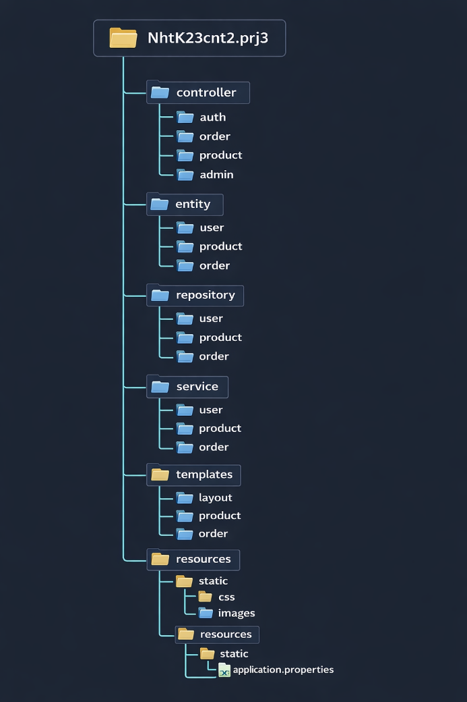

4.1.2. Mô tả các file mã nguồn chính
a. Tầng Entity (Model)
NhtUser.java
- Đại diện cho bảng users trong cơ sở dữ liệu.
- Lưu thông tin người dùng như họ tên, email, mật khẩu, vai trò.
NhtCategory.java
- Đại diện cho bảng categories.
- Lưu thông tin danh mục sản phẩm.
NhtProduct.java
- Đại diện cho bảng products.
- Lưu thông tin sản phẩm gấu bông: tên, giá, hình ảnh, mô tả, thẻ (tag).
NhtOrder.java
- Đại diện cho bảng orders.
- Lưu thông tin đơn hàng: khách hàng, tổng tiền, trạng thái, ngày tạo.
NhtOrderItem.java
- Đại diện cho bảng order_items.
- Lưu chi tiết từng sản phẩm trong đơn hàng.
b. Tầng Repository
NhtUserRepository
- Thực hiện các thao tác truy vấn dữ liệu người dùng.
- Tìm kiếm người dùng theo email.
NhtProductRepository
- Truy vấn danh sách sản phẩm.
- Tìm kiếm sản phẩm theo danh mục hoặc thẻ (tag).
NhtOrderRepository
- Lấy danh sách đơn hàng theo người dùng.
- Tìm đơn hàng theo mã đơn và số điện thoại.
c. Tầng Service
NhtUserService
- Xử lý nghiệp vụ đăng ký, đăng nhập.
- Quản lý thông tin tài khoản người dùng.
NhtProductService
- Xử lý logic liên quan đến sản phẩm.
- Kết nối giữa Controller và Repository.
NhtOrderService
- Xử lý nghiệp vụ tạo đơn hàng.
- Lấy danh sách đơn hàng của người dùng đang đăng nhập.
d. Tầng Controller
NhtHomeController
- Điều khiển trang chủ.
- Hiển thị danh sách danh mục và sản phẩm.
NhtProductClientController
- Xử lý hiển thị sản phẩm theo thẻ (tag).
- Chuyển đổi tên thẻ sang tên hiển thị tiếng Việt.
NhtOrderController
- Xử lý đặt hàng.
- Hiển thị danh sách đơn hàng của người dùng.
- Xem chi tiết đơn hàng.
AdminController
- Quản lý sản phẩm, danh mục và đơn hàng.
- Dành riêng cho tài khoản quản trị viên.

4.1.3. Xây dựng giao diện người dùng
Giao diện được xây dựng bằng HTML + CSS kết hợp Thymeleaf.
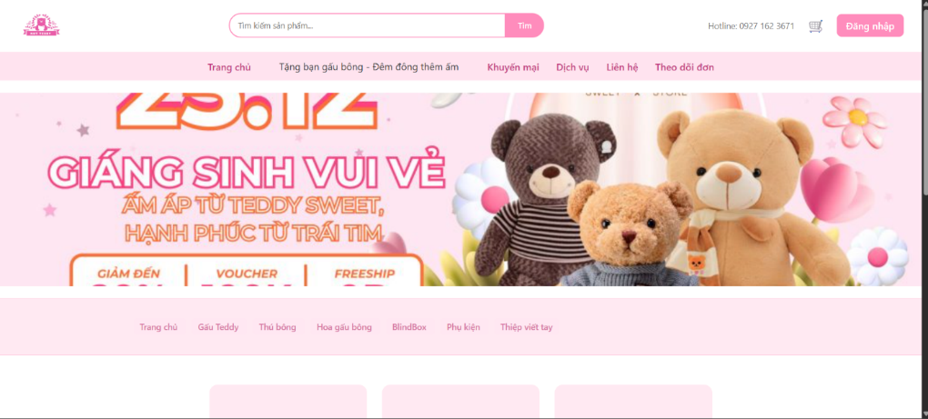
A. Giao diện trang chủ

Hình ảnh 1.1: Trang chủ (Frontend)

- Hiển thị danh sách sản phẩm.
- Cho phép truy cập nhanh theo danh mục và thẻ.

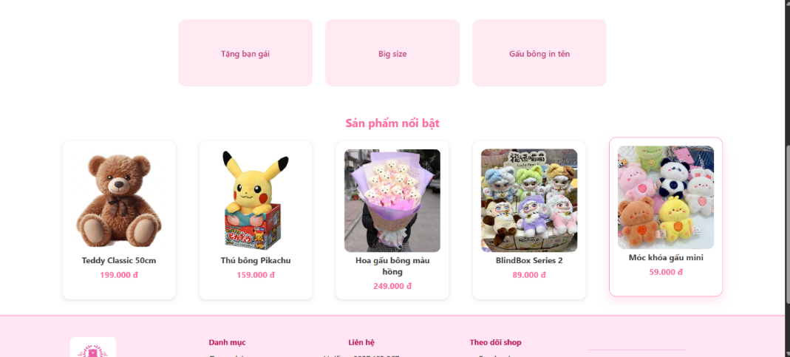
B. Giao diện danh sách sản phẩm

Hình ảnh 1.2: Trang chủ (Frontend)

- Hiển thị sản phẩm theo danh mục hoặc thẻ.
- Cho phép xem chi tiết sản phẩm.

C. Giao diện chi tiết sản phẩm
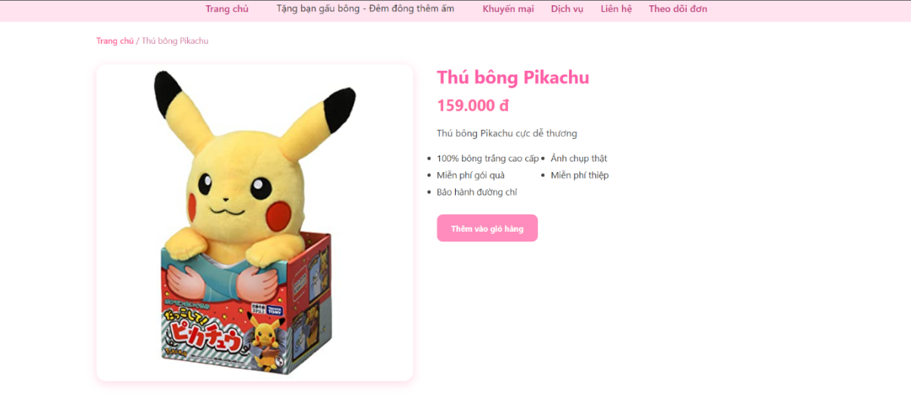
Hình ảnh 1.3: Chi tiết sản phẩm
- Hiển thị hình ảnh, giá, mô tả.
- Thêm sản phẩm vào giỏ hàng.
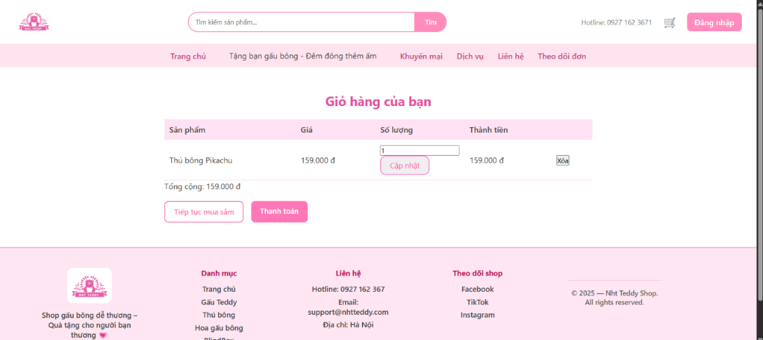
D. Giao diện giỏ hàng

Hình ảnh 1.4: Giao diện giỏ hàng
- Hiển thị danh sách sản phẩm đã chọn.
- Cho phép chỉnh sửa số lượng.
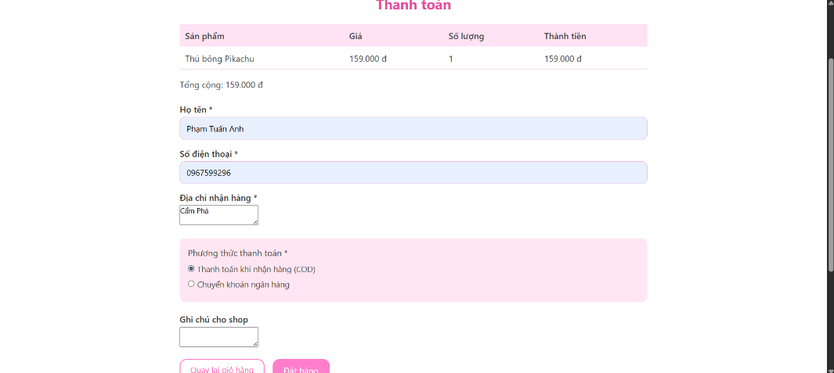
E. Giao diện theo dõi thanh toán

Hình ảnh 1.5: Giao diện thanh toán
- Thanh toán đơn hàng
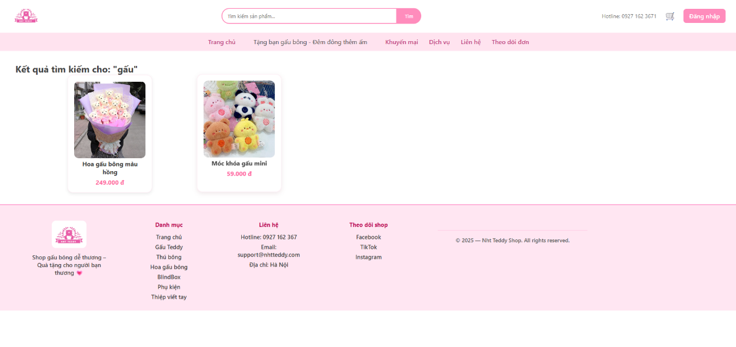
F.Giao diện tìm kiếm

Hình ảnh 1.6: Giao diện tìm kiếm
- Hiển thị sản phẩm theo từ khóa
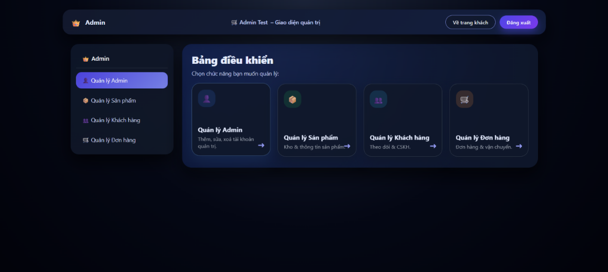
G. Giao diện quản trị

Hình ảnh 2.1: Quản lí (Backend)
- Hiển thị các quyền quản trị dành cho admin
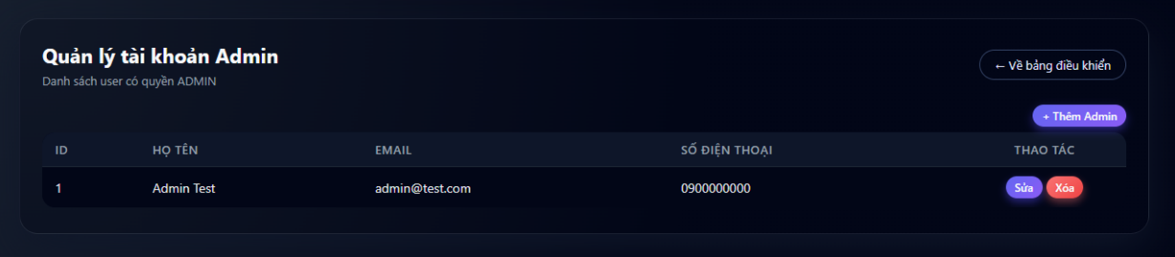
G.1Giao diện quản lý Admin

Hình ảnh 2.2: Giao diện quản lí Admin
- Cho phép thêm sửa và xóa admin
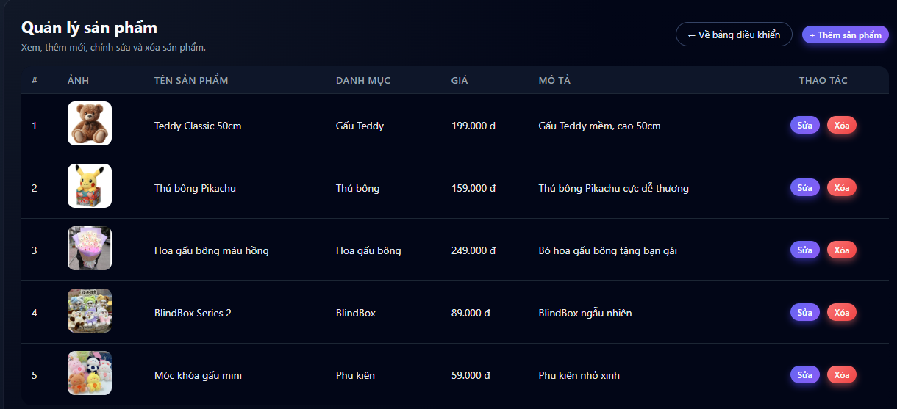
G.2 Giao diện quản lý Sản Phẩm

Hình ảnh 2.2: Giao diện quản lí sản phẩm
- Cho phép thêm sửa và xóa sản phẩm
G.3. Giao diện quản lý Khách hàng
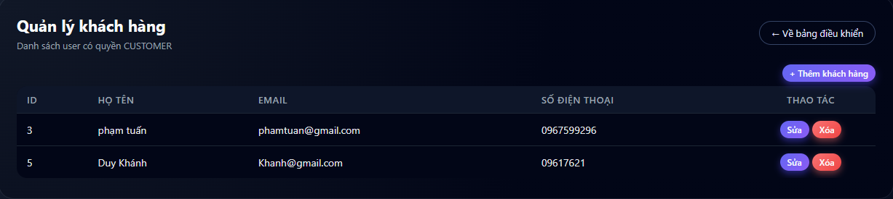
Hình ảnh 2.3: Giao diện quản lí khách hàng
- Cho phép quản lý thông tin khách hàng
G.4. Giao diện quản lý Đơn Hàng
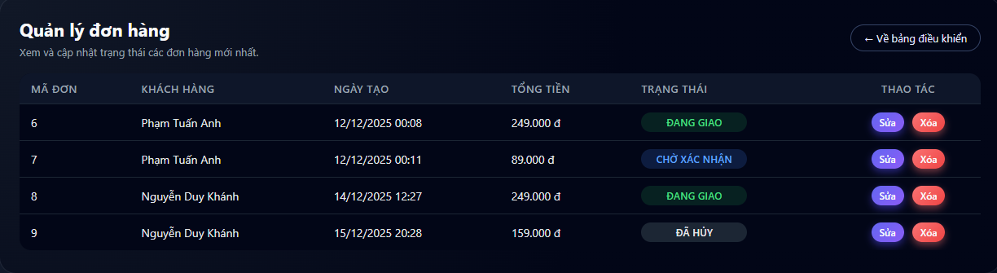
Hình ảnh 2.4: Giao diện quản lí và theo dõi đơn hàng
- Cho phép quản lý thông tin đơn hàng
- Thay đổi trạng thái đơn hàng

4.2. Một số chức năng tiêu biểu

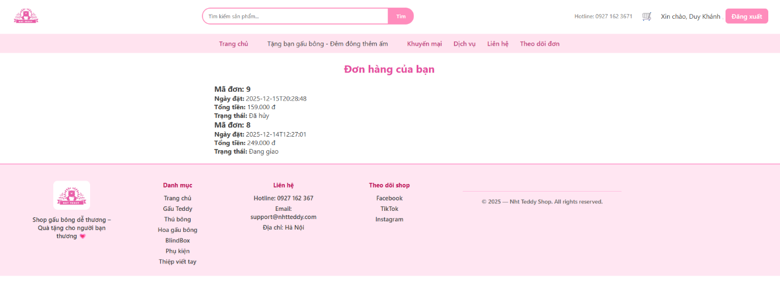
4.2.1. Theo dõi đơn hàng theo tài khoản
Hình ảnh 3.1: Giao diện theo dõi đơn hàng
- Người dùng đăng nhập.
- Bấm “Theo dõi đơn”.
- Hệ thống tự động hiển thị đơn hàng của người dùng.

4.2.2. Hiển thị trạng thái đơn hàng
- Trạng thái được ánh xạ từ Enum sang tiếng Việt.
- Ví dụ: WAIT_CONFIRM → Đang chờ xác nhận.

4.3. Đánh giá kết quả đạt được
- Hệ thống hoạt động ổn định.
- Các chức năng cơ bản đáp ứng yêu cầu đề tài.
- Giao diện thân thiện, dễ sử dụng.
- Cấu trúc mã nguồn rõ ràng, dễ mở rộng.

CHƯƠNG 5: KẾT LUẬN VÀ HƯỚNG PHÁT TRIỂN

5.1. Kết luận
Sau quá trình nghiên cứu, phân tích và xây dựng Hệ thống web quản lý và bán gấu bông, đề tài đã đạt được các kết quả chính sau:
- Xây dựng thành công một website bán hàng trực tuyến dựa trên nền tảng Spring Boot, áp dụng mô hình MVC.
- Thiết kế cơ sở dữ liệu hợp lý bằng MySQL, đảm bảo tính toàn vẹn và nhất quán của dữ liệu.
- Hệ thống đáp ứng các chức năng cơ bản của một website thương mại điện tử:
  - Quản lý người dùng (đăng ký, đăng nhập, phân quyền).
  - Quản lý sản phẩm và danh mục.
  - Đặt hàng và theo dõi trạng thái đơn hàng.
  - Quản trị hệ thống dành cho quản trị viên.
- Giao diện được xây dựng bằng Thymeleaf, thân thiện với người dùng, dễ thao tác.
- Mã nguồn được tổ chức rõ ràng theo từng tầng (Controller – Service – Repository – Entity), thuận tiện cho việc bảo trì và mở rộng.
Tuy nhiên, do giới hạn về thời gian và kiến thức, hệ thống vẫn còn một số hạn chế:
- Chưa tích hợp cổng thanh toán trực tuyến.
- Chưa tối ưu hiệu năng khi số lượng người dùng lớn.

5.2. Hướng phát triển
Trong tương lai, hệ thống có thể được mở rộng và nâng cấp với các chức năng sau:
- Tích hợp thanh toán trực tuyến (VNPay, MoMo, ZaloPay).
- Xây dựng hệ thống thông báo trạng thái đơn hàng qua email.
- Tối ưu giao diện trên thiết bị di động (Responsive Design).
- Nâng cao bảo mật hệ thống (mã hóa mật khẩu nâng cao, xác thực hai lớp).

TÀI LIỆU THAM KHẢO
Tài liệu:
- Spring Boot Reference Documentation (Spring.io)
- Spring Data JPA Reference Documentation (Spring.io)
- Thymeleaf Documentation (Thymeleaf.org)
- MySQL 8.0 Reference Manual (dev.mysql.org)
- OWASP Top 10 – Web Application Security Risks (owasp.org)

Website:
      - W3C – HTML5: A vocabulary and associated APIs for HTML and XHTML (2021). Truy cập tại: https://www.w3schools.com/ ;
      - Mozilla Developer Network (MDN) – Introduction to HTML5. Truy cập tại: https://developer.mozilla.org/en-US/docs/Web/Guide/HTML/HTML;

